Le but de ce laboratoire est de configurer TrueNAS SCALE afin de créer deux cibles iSCSI.

Se connecter à la page web de configuration du serveur TrueNAS SCALE.

**https://192.168.1.80** permet d'ouvrir la page web de configuration de **TrueNAS SCALE**

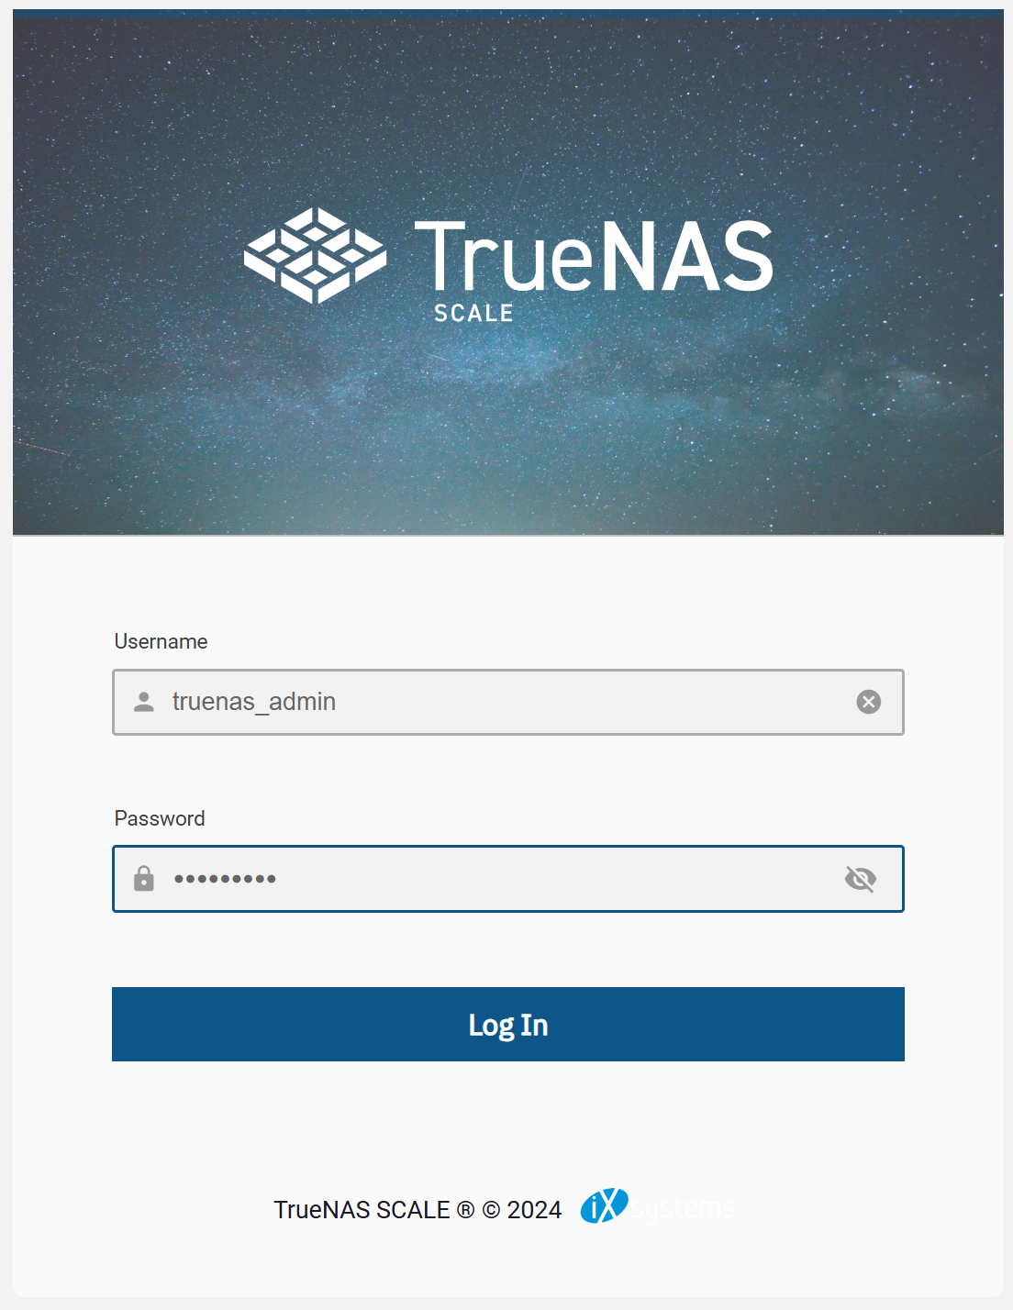

Entrer un mot de passe pour l'utilisateur **truenas_admin**.

**Voici les étapes pour créer la cible iSCSI sur le serveur TrueNAS SCALE**

* Étape 1 - Vérification du service iSCSI sur le serveur TrueNAS SCALE
* Étape 2 - Création d'un "POOL" sur le serveur TrueNAS SCALE
* Étape 3 - Création d'un "ZVOL" sur le "POOL" du serveur TrueNAS SCALE
* Étape 4 - Création de la cible iSCSI sur le serveur TrueNAS SCALE
* Étape 5 - Création de la deuxième cible iSCSI sur le serveur TrueNAS SCALE

**Étape 1 - Vérification du service iSCSI sur le serveur TrueNAS SCALE**

Par défaut, le service iSCSI n'est pas démarré et ne démarre pas automatiquement.

**Il faut s''assurer que le service iSCSI est démarré et qu'il démarre automatiquement.**

Dans la section **"System Settings / Services"**

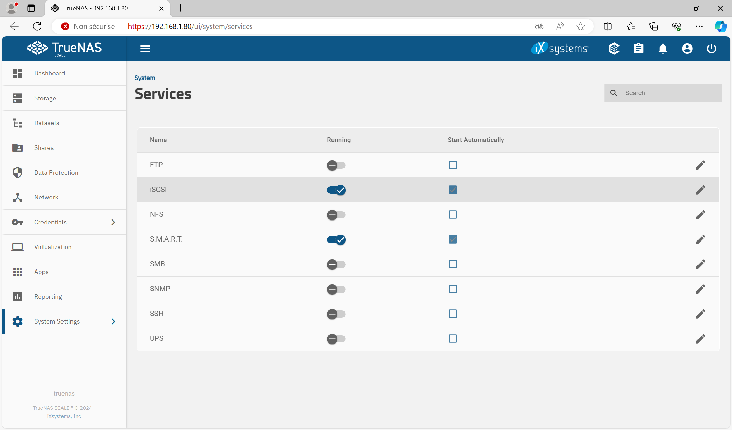

Avant de configurer une cible iSCSI, nous avons besoin d'un POOL et d'un ZVOL.

**iSCSI est l'abréviation de "Internet Small Computer System Interface".**

**C'est un protocole de stockage en réseau basé sur le protocole IP destiné à relier les installations de stockage de données.**

Le protocole iSCSI utilise le port 3260.

**Étape 2 - Création d'un POOL sur le serveur TrueNAS SCALE**

Un POOL est un ensemble de disques durs variant de 1 à plusieurs

Stripe avec un disque dur 1 disque dur

Stripe avec deux disques durs est similaire au RAID0 2 disques durs

Mirror est similaire au RAID1 2 disques durs

RAIDZ1 est similaire au RAID5 (simple parité) minimum de 3 disques durs

RAIDZ2 est similaire au RAID6 (double parité) minimum de 4 disques durs

RAIDZ3 est similaire au RAID7 (triple parité) minimum de 5 disques durs

dRAID1 est une variante de RAIDZ1

dRAID2 est une variante de RAIDZ2

dRAID3 est une variante de RAIDZ3

Dans la section "**Storage / Disks**", il faut vérifier que les disques ont des numéros de série différents.

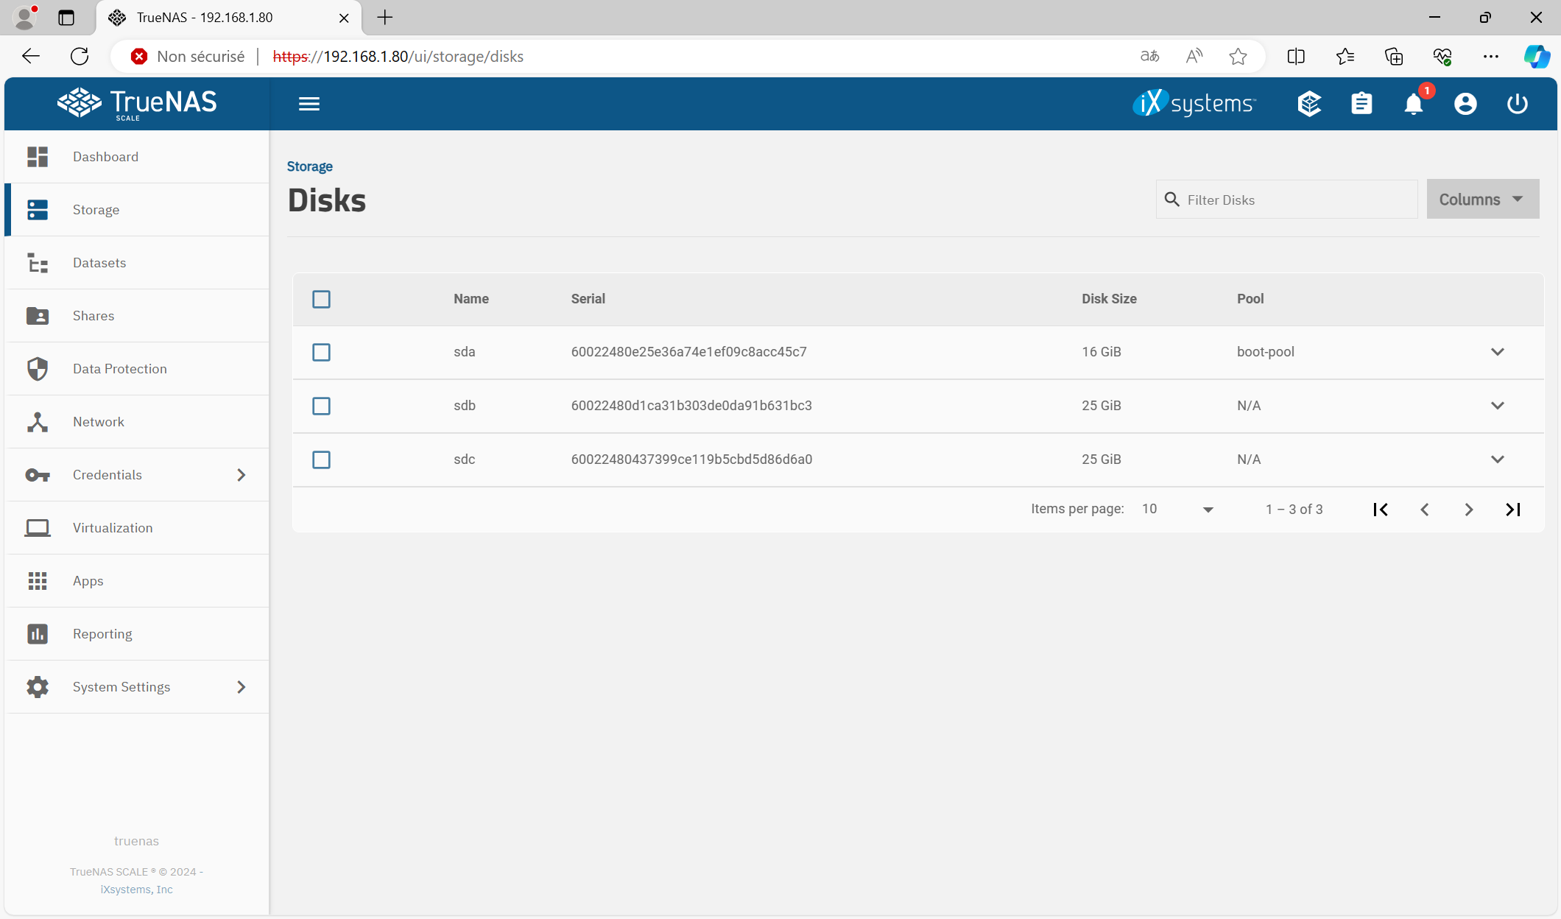

**Si "TrueNAS CORE" est un ordinateur virtuel dans Hyper-V, "TrueNAS CORE" n'affiche pas de numéro de série pour les disques.**

**Pour créer une cible iSCSI, les disques doivent avoir des numéros de série.**

Dans la section "**Storage**", nous voyons qu'il n'existe pas de POOL.

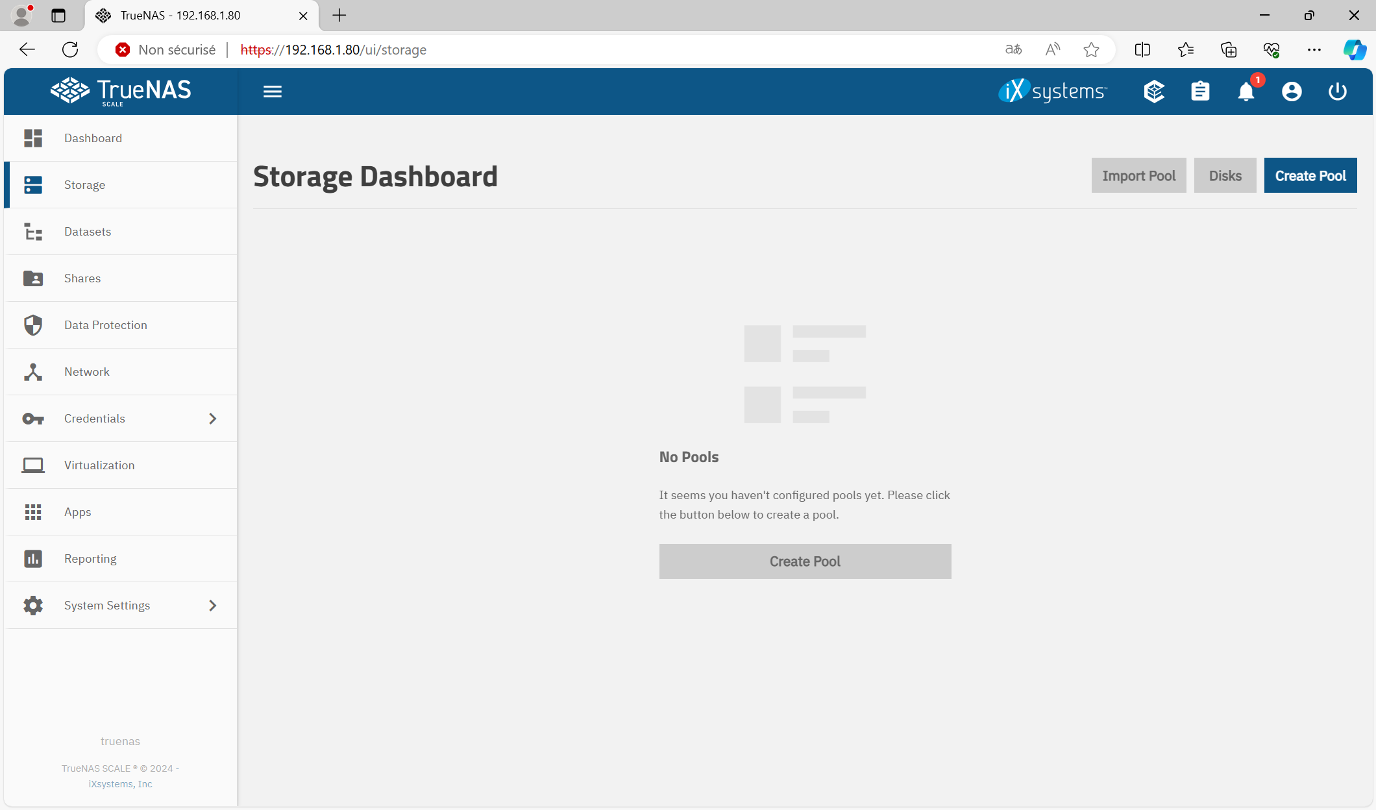

Cliquer sur le bouton "**Create Pool**"

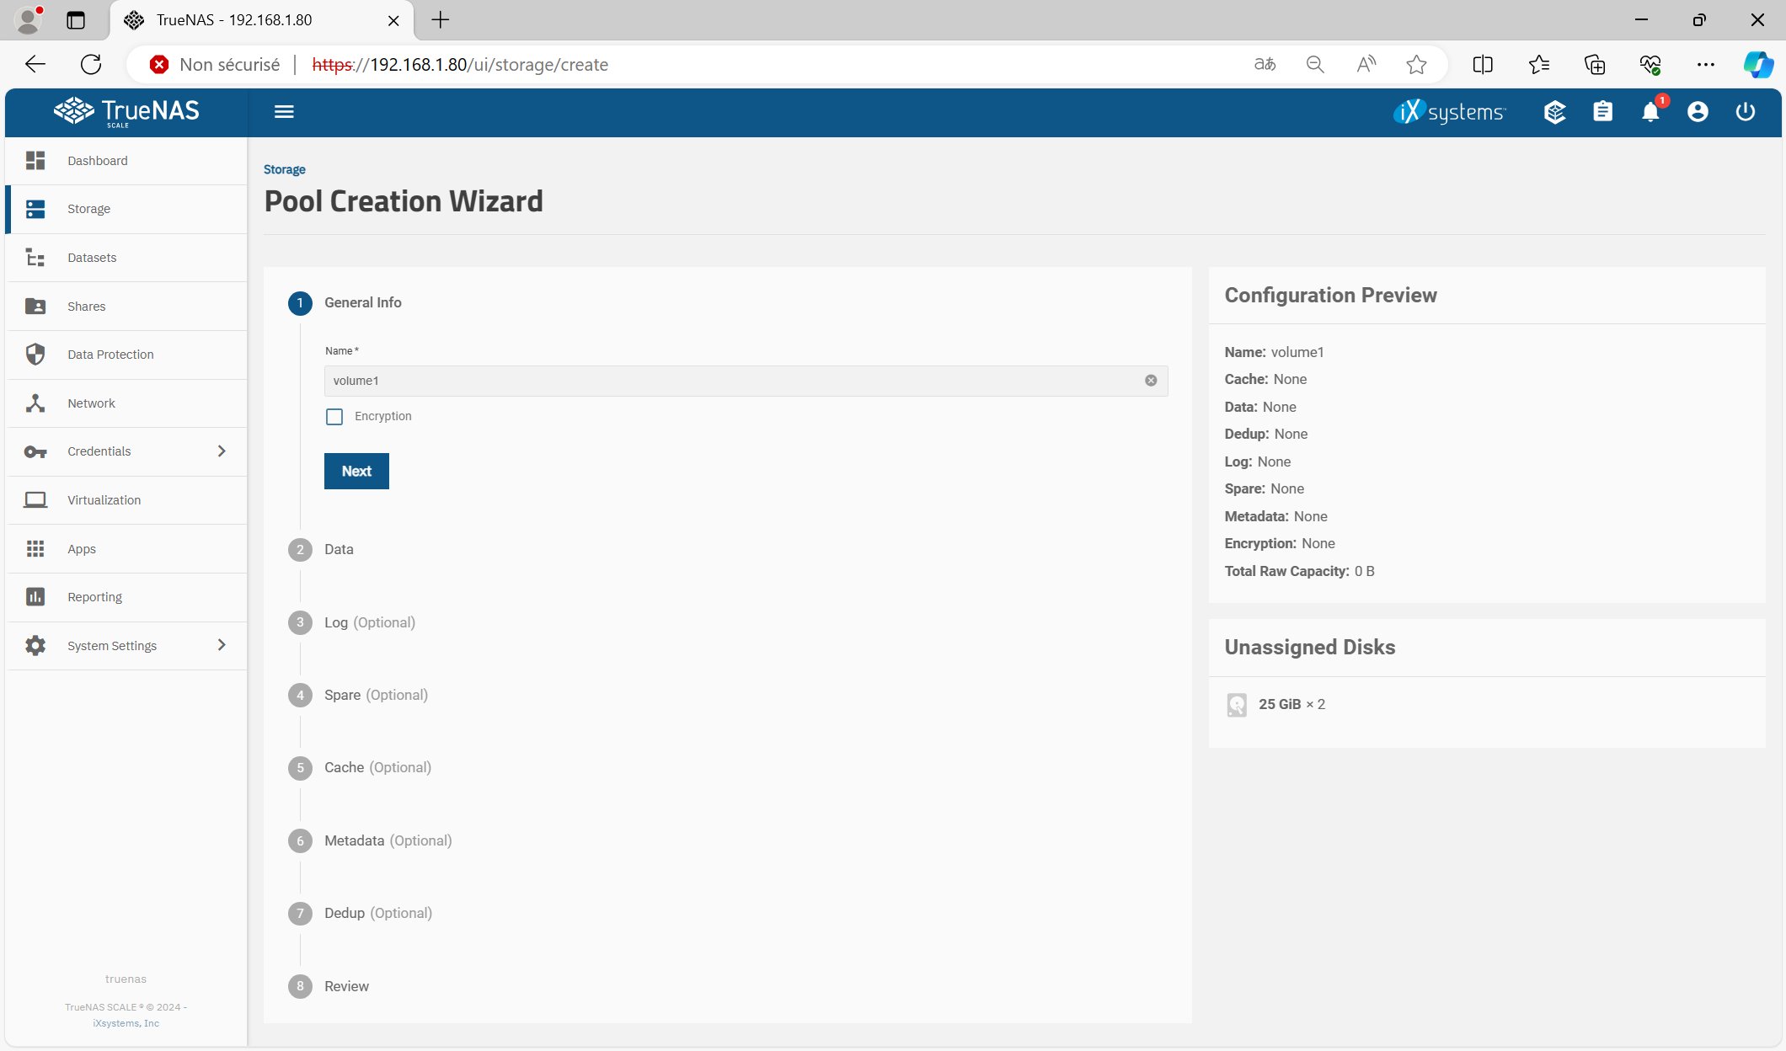

Name = **volume1**

Cliquer sur le bouton "**Next**"

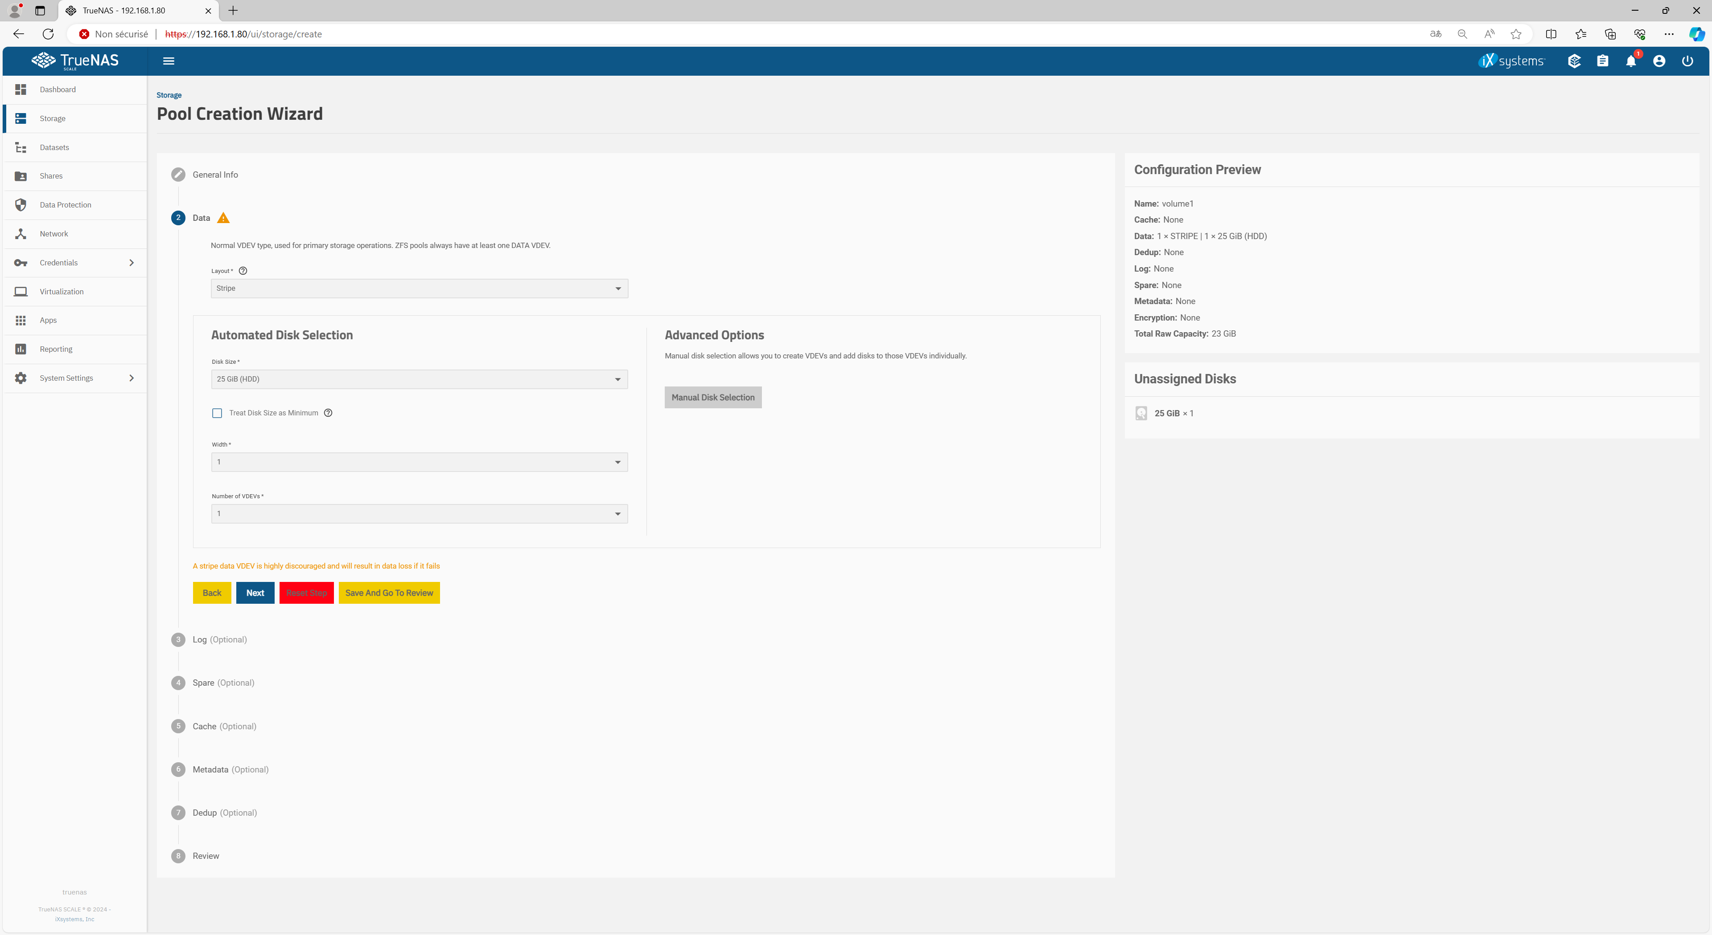

Layout = **Stripe**

Disk Size = **25 GiB (HDD)**

Witdth = **1**

Number of VDEVs = **1**

Cliquer sur le bouton "**Next**"

Un message d'avertissement s'affiche parce que le paramètre "layout" du POOL utilise "Stripe".



Les options possibles pour le paramètre "**layout**".

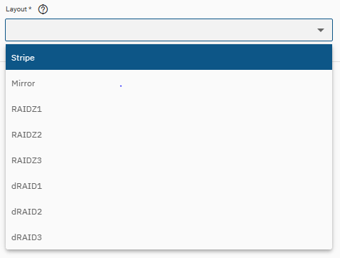

Les options 3, 4, 5, 6, et 7 sont optionnelles.

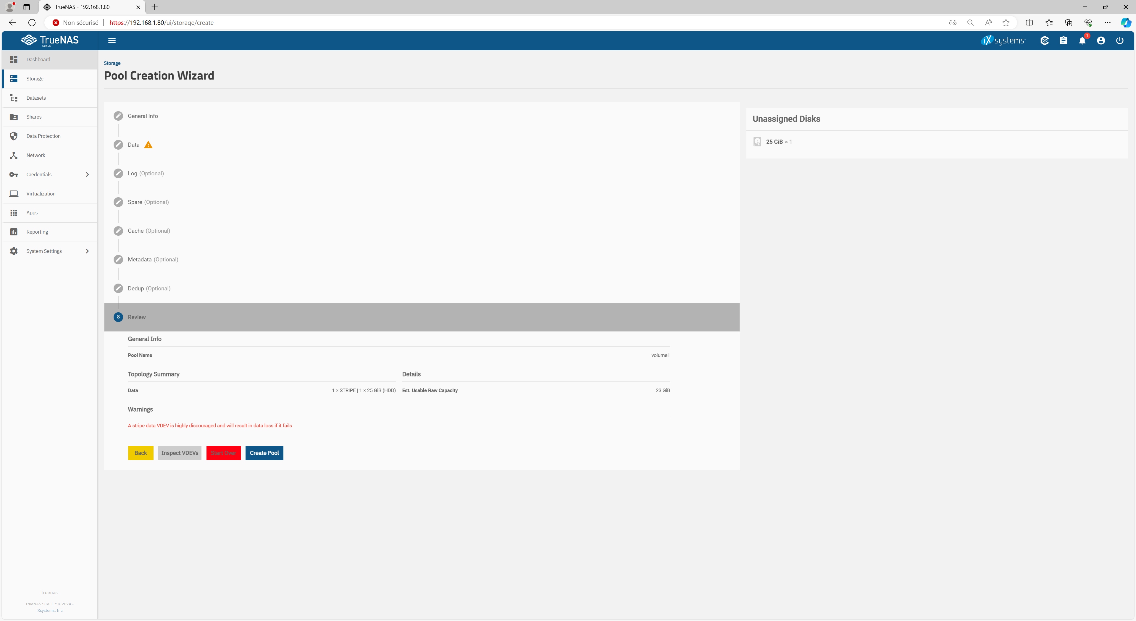

Cliquer sur le bouton "**Create Pool**"

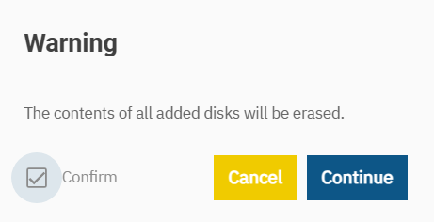

Cocher "**Confirm**" et cliquer sur le bouton "**Continue**"

Dans la section "**Datasets**", nous voyons que le "**pool**" est créé.

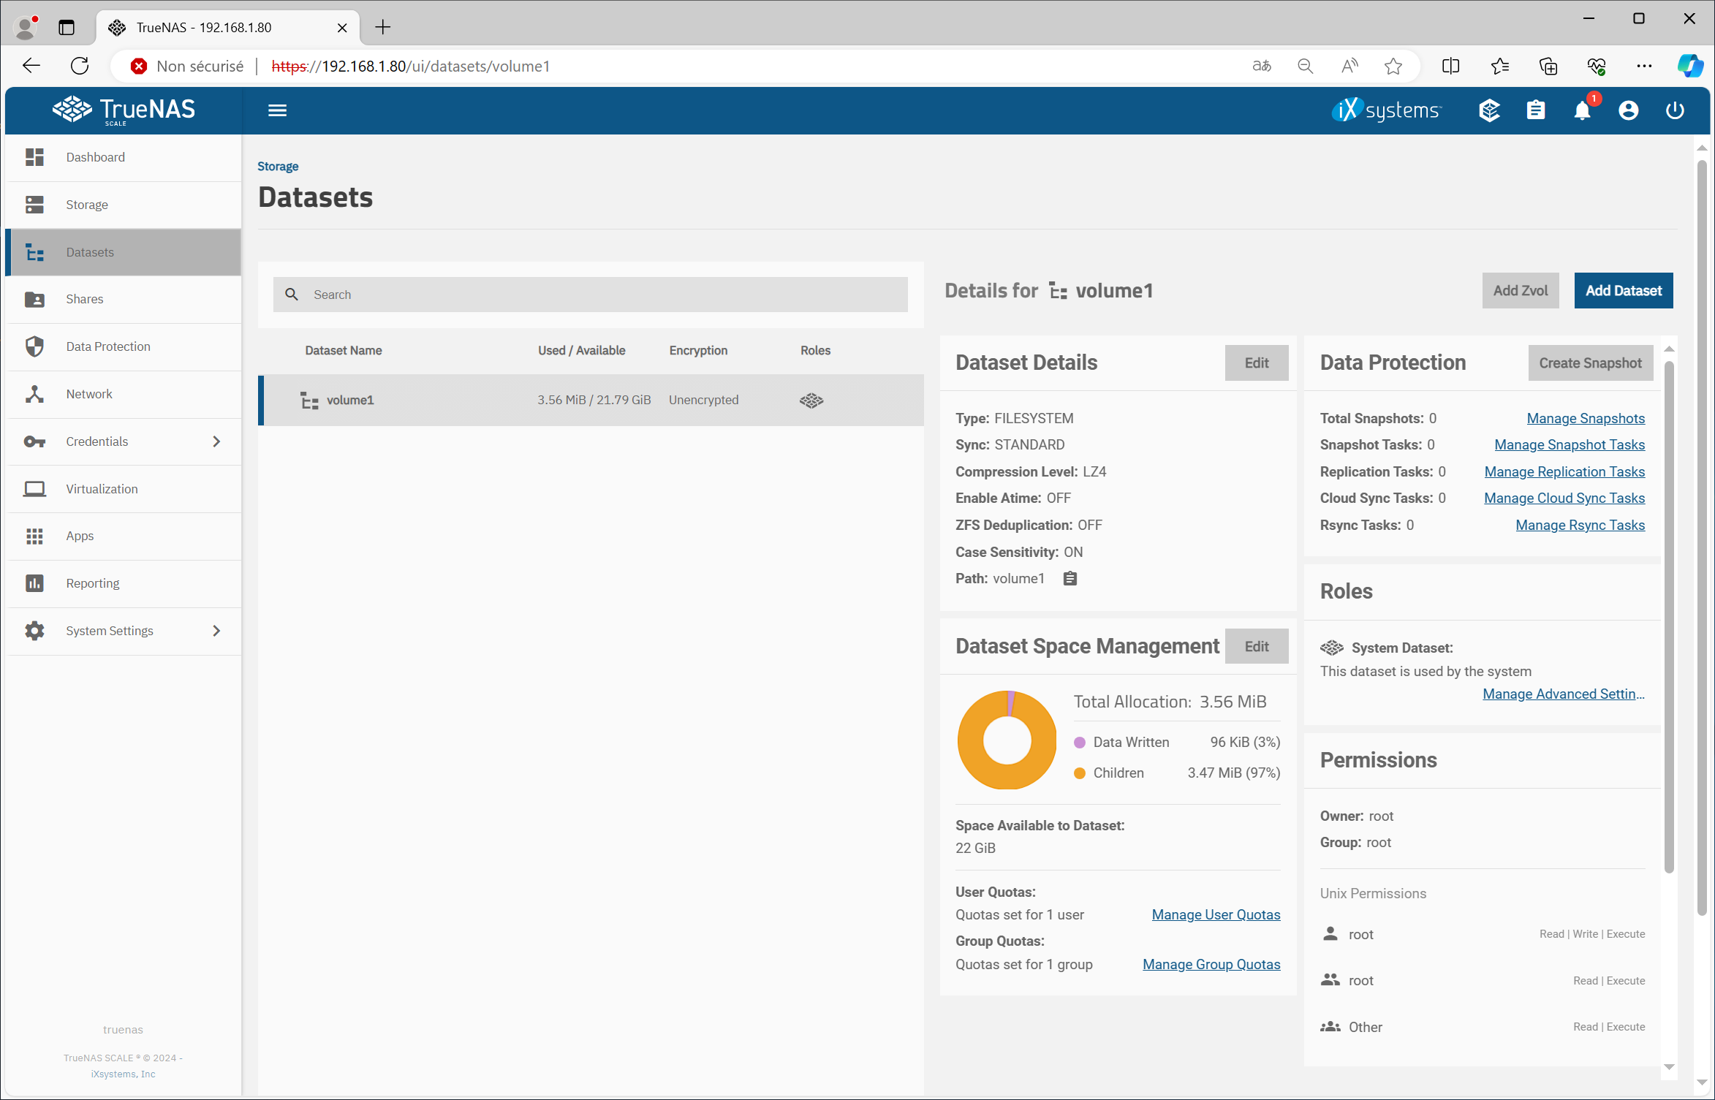

**Étape 3 - Création d'un "ZVOL" sur le "POOL" du serveur TrueNAS SCALE**

TrueNAS spécifie dans sa documentation d'utiliser un ZVOL pour créer une cible iSCSI.

**Block Shares (iSCSI)**

https://www.truenas.com/docs/core/uireference/sharing/iscsi

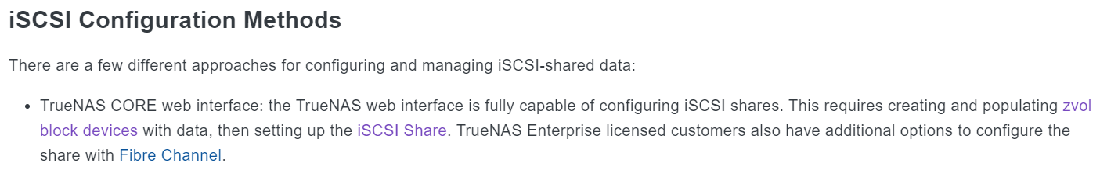

Dans la section "**Datasets**"



Cliquer sur le bouton "**Add Zvol**"

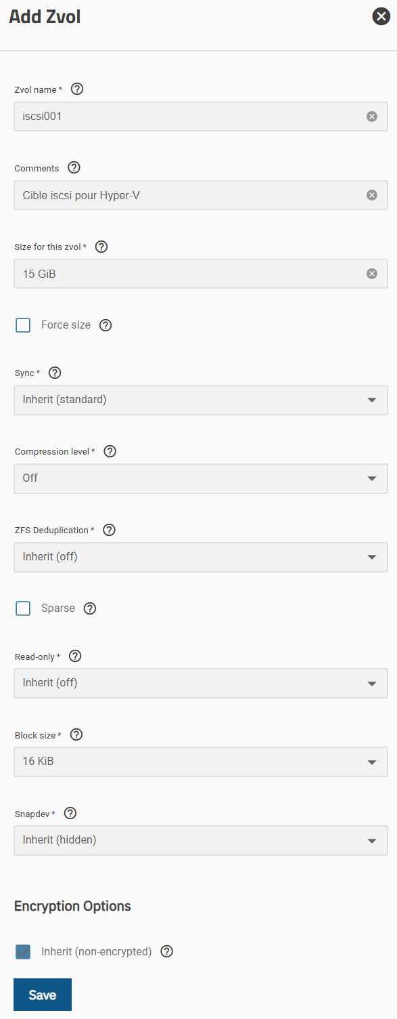

Zvol name = **iscsi001**

Comment = **Cible iscsi pour Hyper-V**

Size of this zvol = **15 GiB**

Compression level = **Off**

Cliquer sur le bouton "**Save**"

Dans la section "**Datasets**", nous voyons que le "**zvol**" est créé.

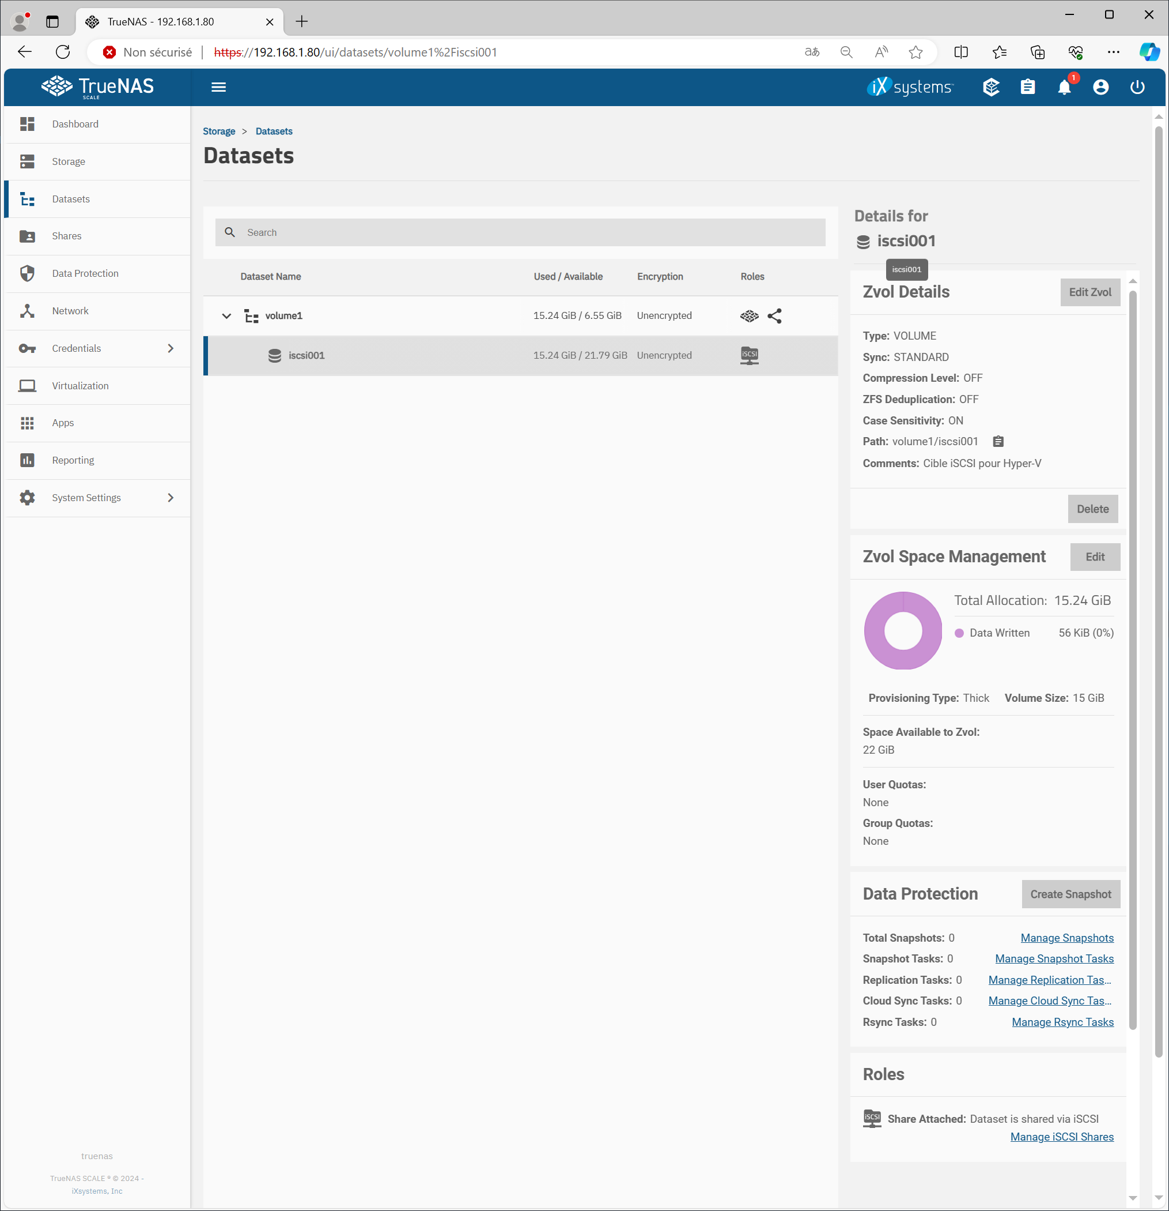

**Étape 4 - Création de la cible iSCSI sur le serveur TrueNAS SCALE**

**La création de la cible iSCSI se fera en plusieurs étapes.**

**La manière la plus simple de créer une cible iSCSI est d'utiliser le bouton "WIZARD".**

Dans la section "**Shares**"

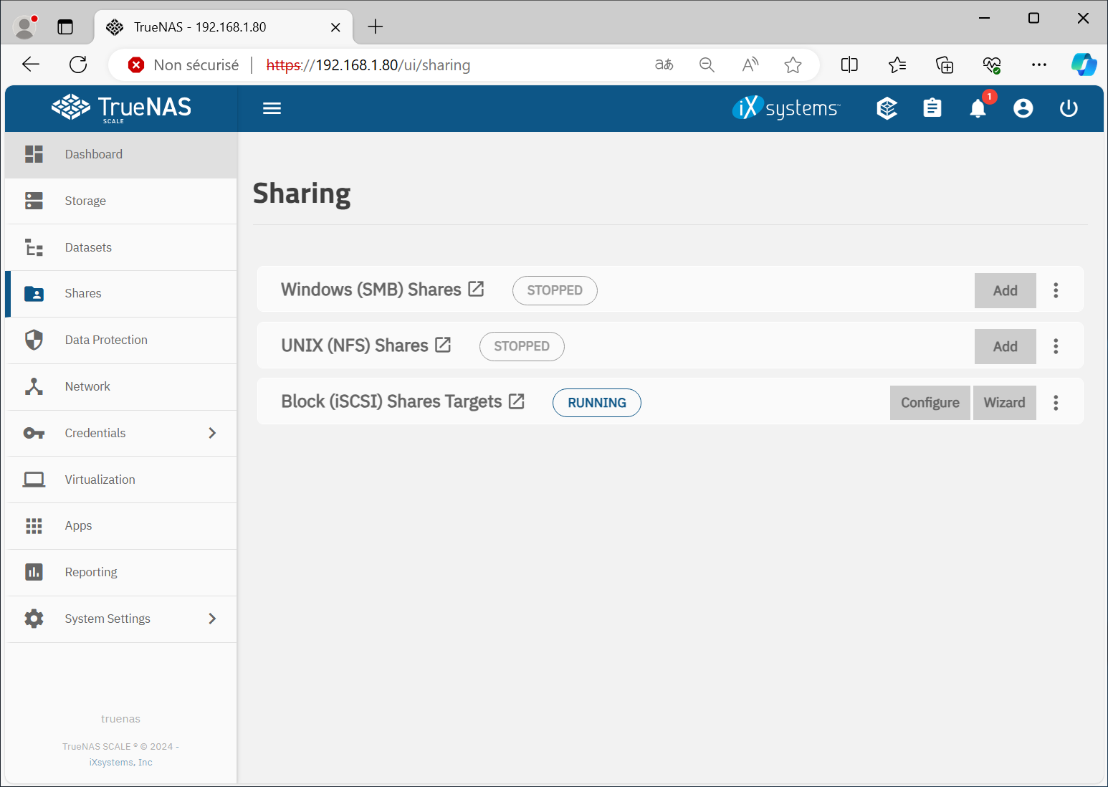

Cliquer sur le bouton "**Wizard**" sur la ligne "**Block (iSCSI) Shares Targets**"

**ÉTAPE 1 – Create or Choose Block Device**

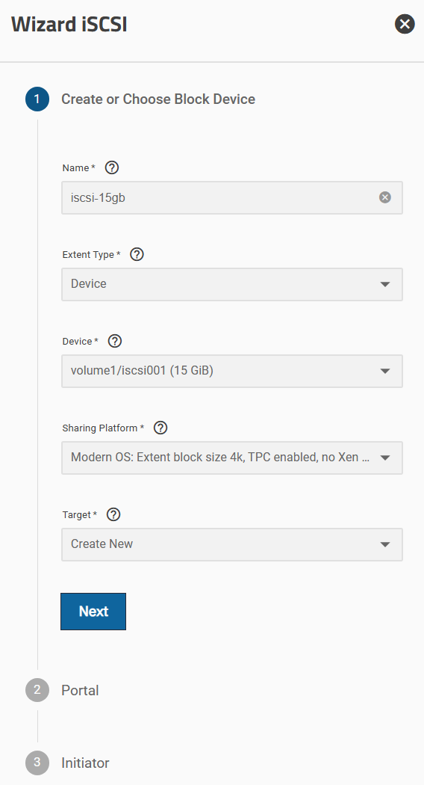

Name = **iscsi-15gb**

Extend Type = **Device**

Device = **volume1/iscsi001 (15 GiB)**

Sharing Platform = **Modern OS: Extent block size 4k, ….**

Target = **Create New**

Cliquer sur le bouton "**Next**"

**ÉTAPE 2 – Portal**

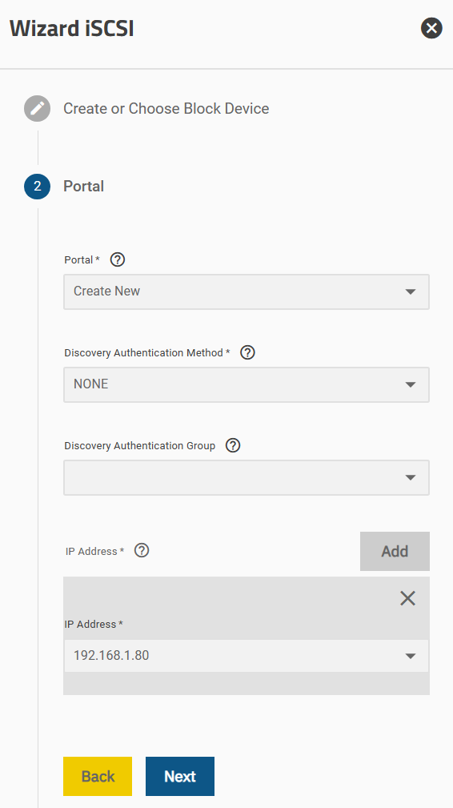

Portal = **Create New**

Discovery Authentication Method = **NONE**

IP Address = **192.168.1.80**

Cliquer sur le bouton "**Next**"

**ÉTAPE 3 – Initiator**

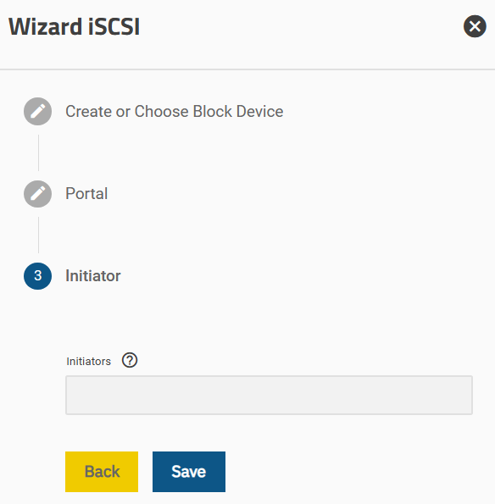

**Il est possible de limiter l’accès à des clients initiateurs spécifiques ou des adresses de réseau.**

**Pour le cours, ce champ sera vide.**

Cliquer sur le bouton "**Save**"

Dans la section "**Shares**", nous voyons que la cible iSCSI est créée.

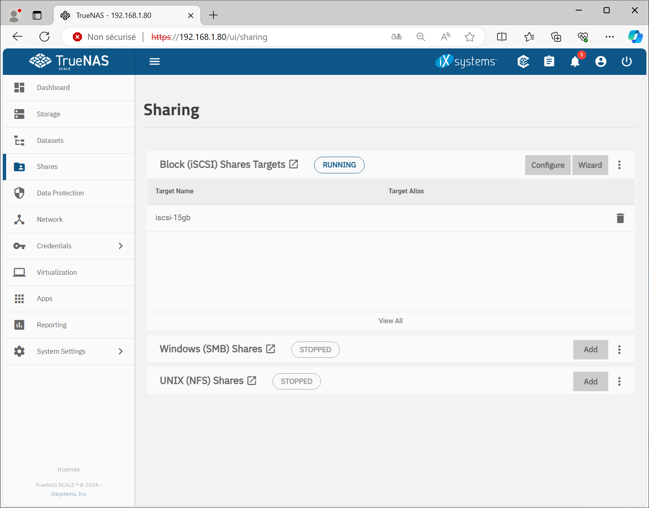

Cliquer sur le bouton "**Configure**" pour afficher des informations sur la cible iSCSI.

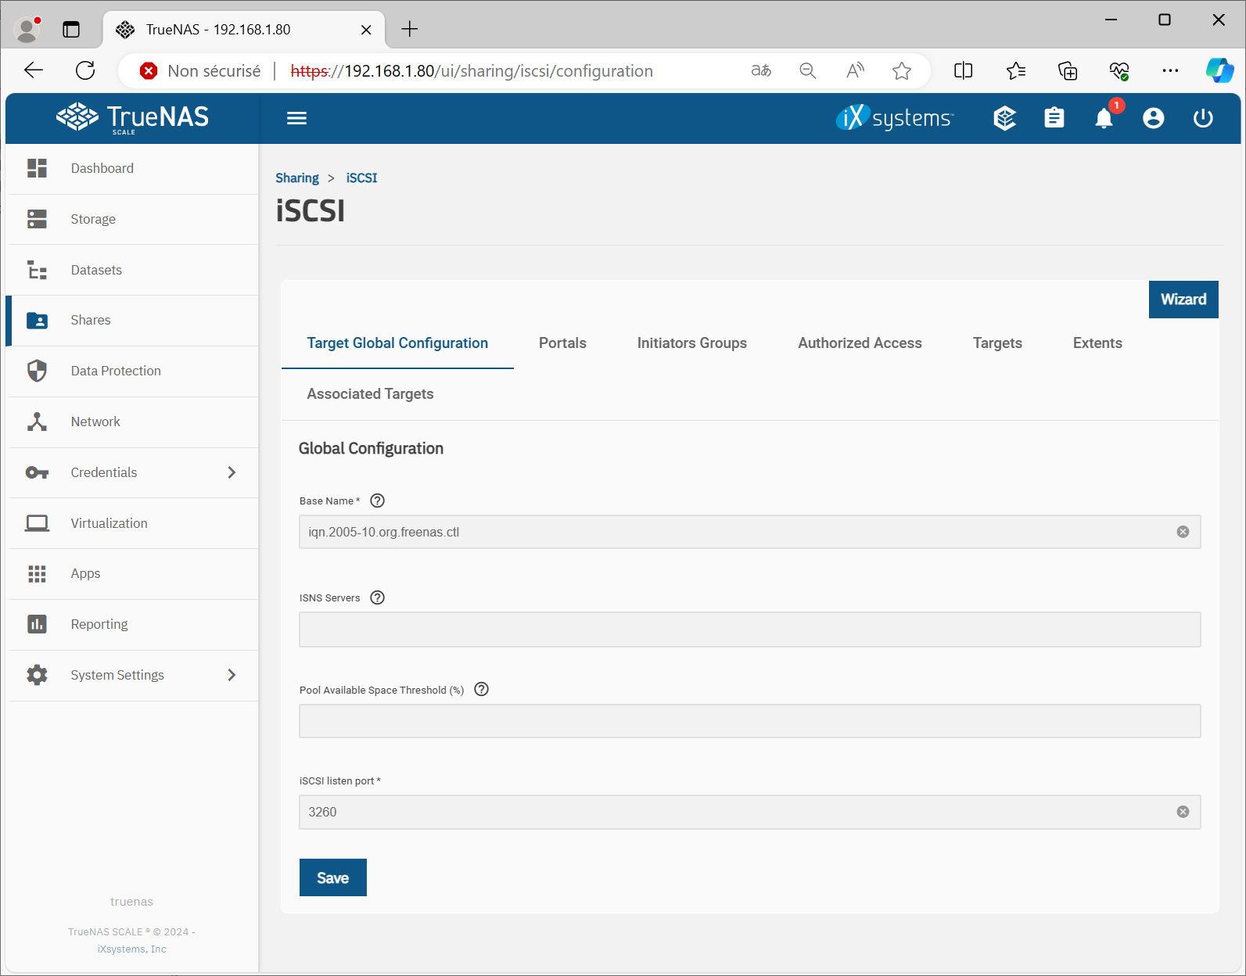

Le nom qui correspond au "**Target Global Configuration**" est "**iqn.2005-10.org.freenas.ctl**".

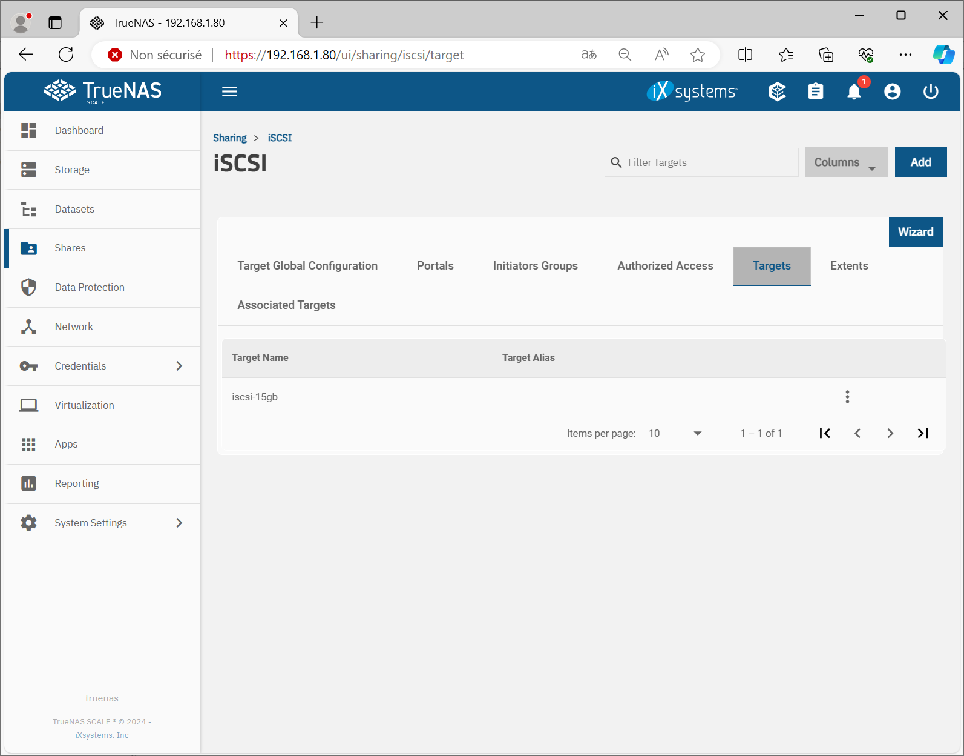

Le nom de la cible iSCSI est "**iscsi-15gb**".

Dans la section "**Datasets**", nous voyons que le "**zvol**" iscsi001 utilise le protocole iSCSI.

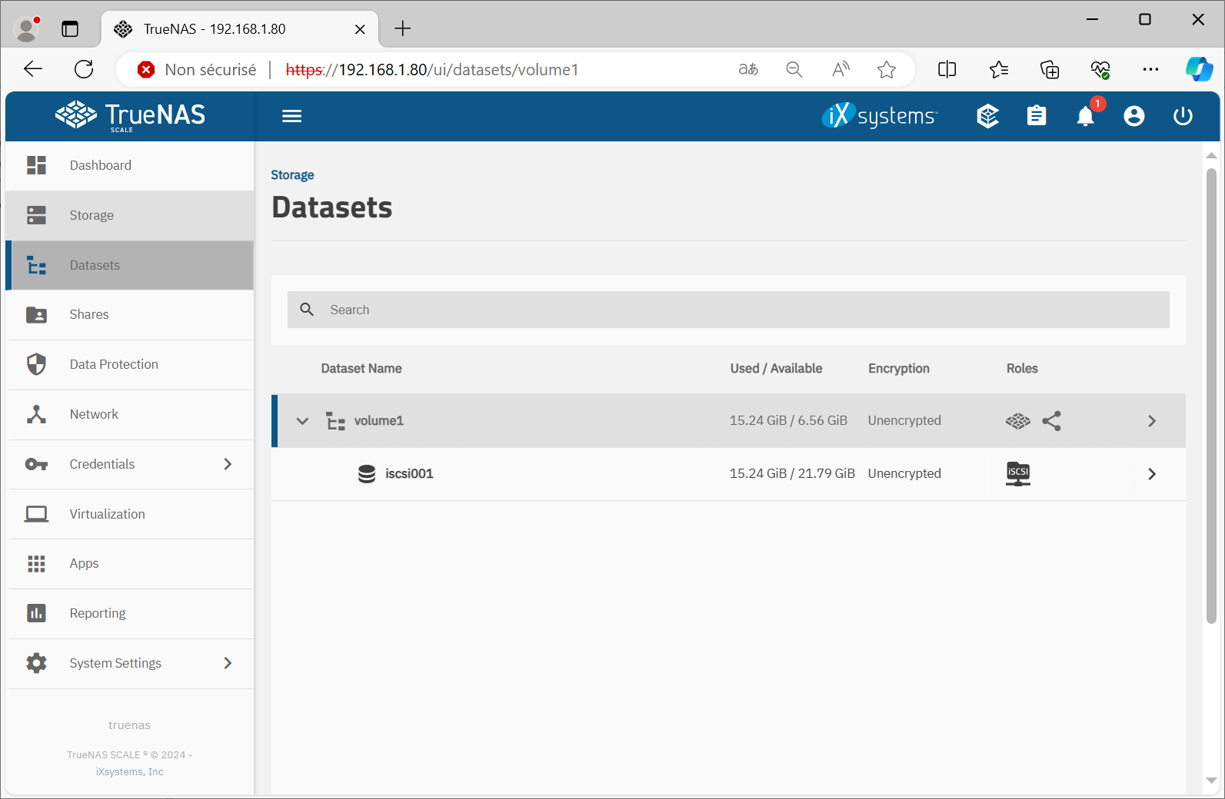

**Étape 5 - Création de la deuxième cible iSCSI sur le serveur TrueNAS SCALE**

Vous devez créer un nouveau **zvol** sous le pool "**volume1**".

Zvol name = **iscsi002**

Comment = **Cible iscsi pour Windows**

Size of this zvol = **5 GiB**

Compression level = **Off**

Vous devez créer une nouvelle cible iSCSI.

**Étape 1**

Name = **iscsi-5gb**

Extend Type = **Device**

Device = **volume1/iscsi002 (5 GiB)**

Sharing Platform = **Modern OS: Extent block size 4k, ….**

Target = **Create New**

**Étape 2**

Portal = **Create New**

Discovery Authentication Method = **NONE**

IP Address = **192.168.1.81**

Dans la section "**Datasets**", nous voyons que le "**zvol**" iscsi002 utilise le protocole iSCSI.

